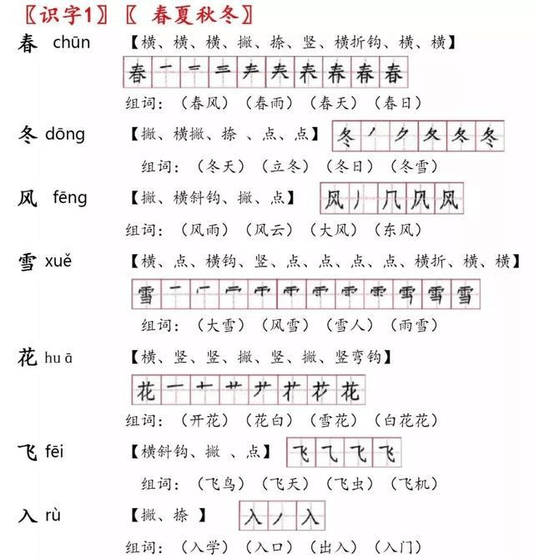第一单元


K 识宇2
[姓氏 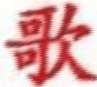

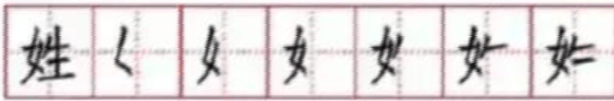
姓 xing
习

【损点、撇、横、撇、横 、左

组词： （姓名） （姓李） （姓

什 啦n
【 撇 、 竖、横、竖】 1 什11" It It- I什
组词： （什么） （干什么） （为什么）
m

么 me 【撇、禄折、点】 五丁了 么
组词： （多么） （什么） （好么） （对么）
双 shuang 【 横撇、 点、横撇、捺】 l 忔'l 」？丿囡
组词： （双手） （双目） （双耳） （ 双人）
国 gu6 【竖、横折、横、横、竖、横、点、横】


二-'
I In I加但巨呾呾国

组词： （中国） （ 国画） （立国） （国学）

王 wang1
【 横、横、竖、横】 l王」－尸1干1 王

组词： （国王） （王后） （王子） （大王）
三

方 fang 【点、横、横折钧、撇！】
阮了丁厂1 :1J方

组词： （对方） （大方） （比方） （东方）

k识字3] ［ 小青蛙]

青 qTng

清 q1Tng
【横、横、竖、横、竖气横 折 钧、横、横】
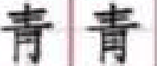l _．| 一| - .I 中！ 主1 产！ 仔厂丁］
飞 I I ll. l n 1

组词： （肯蛙） （青天） （青鱼） （青年）
【 点 、 点 、提、横、横、竖、横、竖、横折钧、横、横】

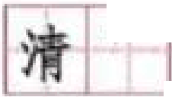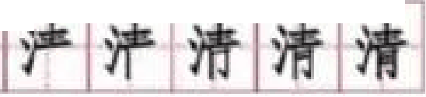`｀ ！— -1 』 r ;L I
上
`!
!|
！ 可 ~ . 冒 . I
- I － 亡 了

气 qi

晴 qi1n,g1

情 qing
组词： （清水） （清明） （清早） （清白）
【 损、横、横、横针钧】1 压于／尸』尸丁气

组词： （天气） （力气） （和气） （正气）
【 竖、横折、横、横、横、横、竖、横、竖｀横折钧、 横、横】

· 1 1”11| i | i l -1 广广I广产－1 旷1 付1 晴 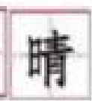
一

组词： （晴天） （晴好） （晴日） （晴空）
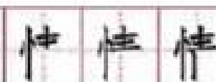【 点 、 点 、竖、横 竖、横折钧、横、横】
、横、竖、 横、

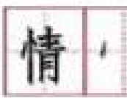
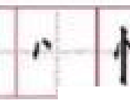
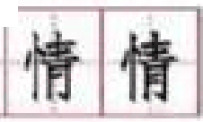
一— J_ L...._ , ­

组词： （友情） （同情） （心情） （人情）

请 qing 【点、横折提、横、横、竖、横、竖、横折钧、横、横】
|请|：h Ir h一忙1芒1 泸l情，围. liiJ

组词： （诗问） （诗人） （回诗） （申请）
生 sheng 【撇、横、横、竖、横】 1 生F I片 作I 牛 1 生

组词： （学生） （花生） （生气） （出生） （生日）

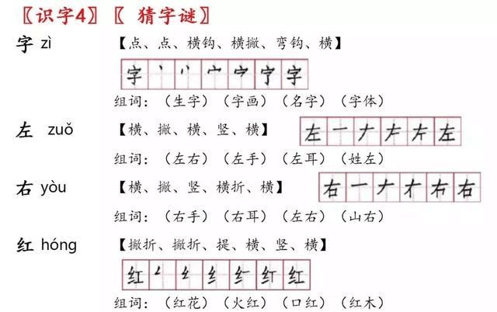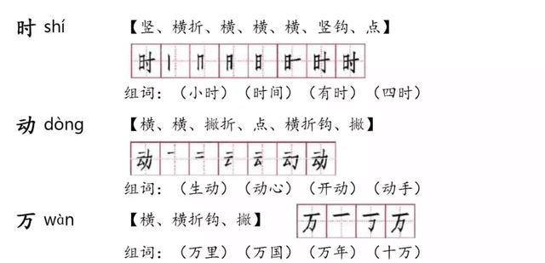第二单元

[ 课文1习
吃 chT
[吃水不忘挖井人]
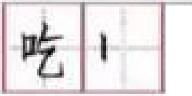【竖、横折 、横、极、横、横折弯钧】
J
廿
＂
叶 1 吃

叫 ji0o
I
组词： （吃水） （吃力） （好吃）
【竖、横折 、横、竖提、 竖】
（吃东西）

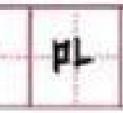

示「
“ 俨
＂
1,
l -, 1_,L_

组词：

（叫好）
（大叫）
（叫门） （叫花子）

主 zhu

江 jiang

【点、横、楼、竖、横】
组词： （主人） （主力）
【点、点、提、 横、竖
主 千l兰主主
（主要） （公主）
h I r
横】肛 I 、, ll; 伍I江｝

组 词 ：
（江西）
（ 江水）1
（长江） （江山）

住 zhu 【撇、竖、点、横、横、竖、横】
准I八H I、1 lf 作准准I
组词： （住口） （住手） （住人） （对不住）
、、
占＂，
丰手，
4定

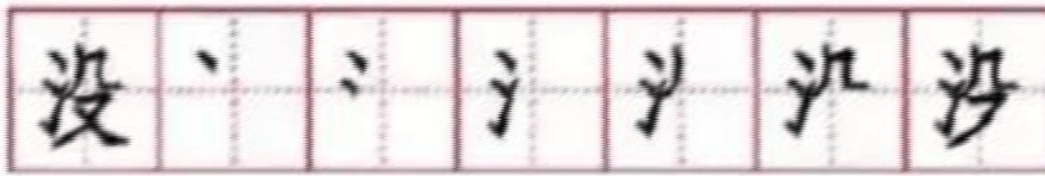
：几 m e＇l 妻
，又
【 点、
上曰 祯、 横折穹、


组词：
以
（没有）
（没人）
（ 没丿i

以 yI
【 竖提、I占事 急、 探、 点】

组词：
上
（以后）
（可以）
（ 以J

k课文2] I[ 我多想去看看]
会 hui 【掀 捺、横、横、撇折、点1会II 产 产今冷寸会
组词： （ 学会） （不会） （开会） （ 大会）1
走 Z01U 【 横、竖、横、竖、横、褫 捺】
1 袒－ ill Jl;.7牛1至卢1走
组词： （走出） （不走）（走动） （飞走）
" be i 【竖、横、提、撇、竖弯钓】 14K |［) －I1 h I，叶北l
组词： （ 北方） （东北） （北凤） （北国）
京 jing 【点、横、竖、横折、横、竖钧、姐 点】1
`一:L上忙竺』古产」京京 1
）
组词： （北京） （东京） （京口 （ 京广）
门 m的 【点、竖、横折钧】 f1,._ I 作, Ir.·In
组词： （大门） （ 开门） （l..1 口） （出门）

广 guang 【点、横、4敞】 广
．飞－ 上 广

组词：， （ 广大） （ 广东 ） （ 广西 ）（北上 广）
i
k课 文3习『 一个接一个习

过 gu0 【横、竖钧、点、点、横折折护

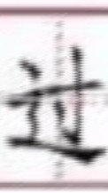
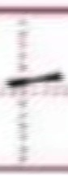

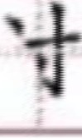
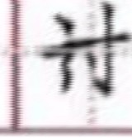
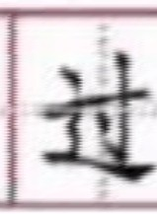
」

组 词 ： （不过） （过年） （过；

各g色 ［【橾、横撇、振 竖、横折、上 横 】

1 各， ｝气
组词：
温1 夕 及I 木体I各1
（各自） （各人） （各个） （各种各样）

种泌ng/zh6ng【1 | 掾、 横、 竖、抵 点、竖、横折、横、竖】
谦I3..尸| f | f .. h I 采杯1 和 1 和柄I
组词： （ 种子） （火种） ／ （种田） （种花）

样 yang
【I 横、竖、探、点、点、， 撇 横 、 横 、 横 、 竖】
样I- | t叮 '* W I扩1 们和相样
组词： （同样） （一样） （样子） （花样）

伙 h uO
【I 撇 、 竖、点、撇、城 捺】L仇上」1 』}」仁』生且火

组词： （同伙） （入伙） （大伙儿） （小伙子）
伴 ban ［撇 竖 点 撇 树 桃 竖】
伴：J I H If l个叶们纠伴
组词： （伙伴） （ 同伴） （女伴） （学伴）

这 zh色
【1 点 、 桃 撇 点 、 点 、 横折折撇 捺】

困— 叶7J ＊＼ 叭这－ l
组词： （ 这样）（这儿） （这里） （这么）
［ 课 文4习［ 四 个 太阳习
1大尸i 九大忱
太 比i I横、氮 捺、点】
组词： （太阳） （太子） （太后） （太太）

阳 yang 【I 横折折折钧、竖、呈 横折、横、横】
|们 | i 门l 巾面1 阳1
组词： （阳光） （阳春三月） （ 阳春白雪）

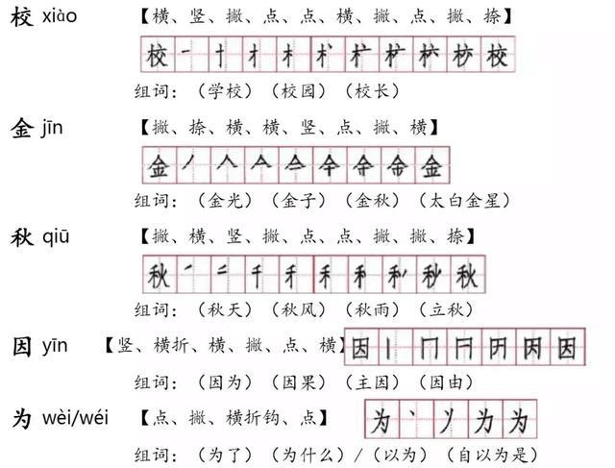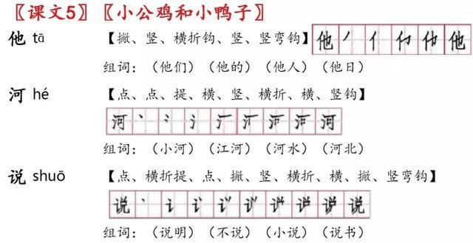第三单元

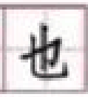也 y色 【 桢 折钧、竖、竖弯钧；】
性01 --, I..ft
组词： （也是） （也好） （也对）

（也可以）

地 di /de 【 横、竖、提、横折钳 竖、竖弯钩】
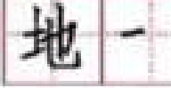
厂 ＼l ，书 也
组词： （开心地） （种地） （大地） （地方） ／高兴地
听 ting 【竖、横折、横、氯 撇、横、竖J
l“ h lp-I
国： 旷伊所1
组词： （听见） （听说） （动听） （听从）
哥 g1e 【 横、竖、横折、横、竖、横、 竖、横折、桃 竖钩】
看一I 厅I 了 1 习气五1 平|平|千|哥|
组词： （哥哥） （大哥） （二哥） （哥们）
店 果文 6 ] [树和喜鹊习
单 dan 【 点、撇 竖、横折、横、横、横、竖】
1
平U| 勹广|凸l 泸l邑L丝 单
组词： （单人） （单手） （单元） （书单）
居ju 【横折、横、撇、横、竖、 竖、横折、横】
尸叩尸仇廿叶房「居
组词： （居住） （同居） （后来居上）
招 zhao1 【 横、竖钧、提、横折钩、 4战、 竖、横折、横J
广旷: 甘甘叮 桐招湘J
组词： （招手） （招生） （招工） （不打自招）
呼国 【 竖、横折、横、撇、点、氯 桃 竖钓】
团 忙Ir卜l rI 11旷·，印 1 亿飞I
组词： （招呼） （呼叫） （呼气） （打呼）

快 ku.ai ［ 点 点 、竖、 横折、横、撇、捺】
困丿」厂lH Jrh已泸匮
组词： （飞快） （ 快门） （快马） （大快人心）

乐 le / y咱 【撇、竖折、 竖钧、 抵 点】

屎厂1 叶引和乐
组词： （快乐） （乐土） （可口可乐） ／（音 乐）
［ 课 文 7 ] ［ 怎么都快乐)J
玩 Wdn 【桃 横、竖、提 、桃 桃 撇 竖弯钧 】
国- 尸| 干: 匡|了伊伊I玩I
组词： （好玩） （玩乐） （玩火） （玩水）
很 hen 【撮 撇 竖、横折、横、桃 竖提、， 狐 捺 】
I们勹，H I叶飞引- F l很 叫l
组词： （很好） （很多） （很大） （很长）
当 dang/ dang【竖、 点、撇、横折、横、横】
l丿当厂 尸二、严 堂
组词： （当心） （当年） （ 当时）／ （上当）
音 yIn 【 点、 横、点、裁 梢 竖、横折、横、横】
｀计'|勹计勹叫产音节 '1 配音！
组词： （音乐） （观音） （拼音） （注音）
讲 Ji6 n1g1 【 点、横折提、横、桃 握 竖】

困：卫」主巳汇
组词： （讲课） （听讲） （主讲） （开讲）

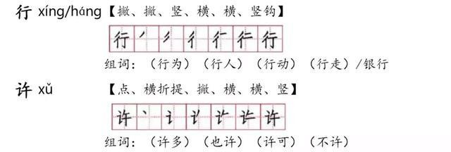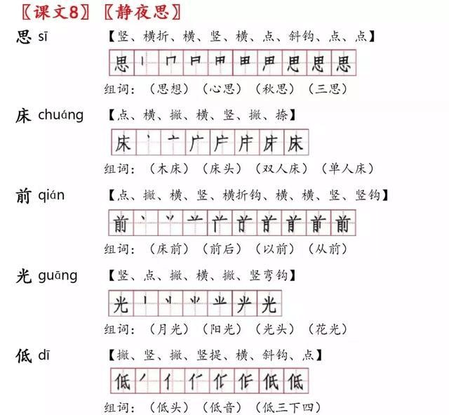第四单元

故 gU 【 横、竖、竖、横折、横、撇

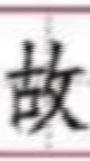

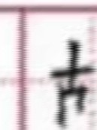

， 一  
组词： （故乡） （故国） （上

乡 xiang

【 撇 折 、 撇折、撇】

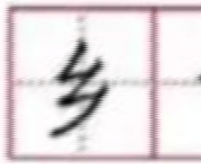
组词： （乡音） （同乡） （ 思1

［ 课文9'] ［ 夜 色习
色廷 【揉、横禄、横折、竖、横、竖弯钧 】
l色上上二勹＿午廿心1
组词： （红色） （白色） （春色） （出色）
外 Wai 【 4献、 横 撇、点、竖、点】
环气 卢 T*1
组词： （里外） （外头） （门外） （外国）
看 ka n 【 提 、 横 、 桃 撇、竖、横折、横飞 才黄、 横】
1 看|- 尸| 兰1 产 1 乔屠1 肴看I 看I
组词： （看见） （好看） （看书） （看一看）
爸 ba 【搬 点、掀 捺、横折、竖、横、竖弯钩 】
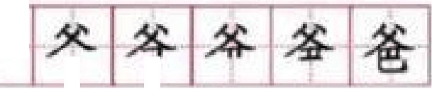
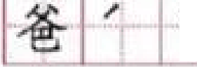.., I 夕
厂
, ,

组词： （爸爸） （我爸爸） （好爸爸）
晚 wan 【 竖屯 横折、横、横吨 撇、横撇、竖、横折、横、披、竖弯钩 】
面了］n In IH |矿 I 旷 1 旷1 胪1 胪1 胪 1 晚
组词： （晚上） （早晚） （很晚） （晚会）
笑 啦o 【撇、横、点、撇、横、点、掀 桃 截 捺】

冈，主厂尸「』于产厌，
组词： （大笑） （玩笑） （好笑） （笑一笑）

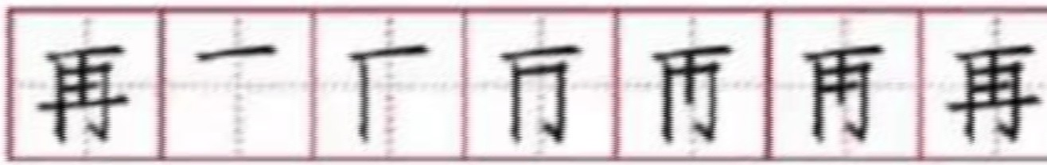
再 zdi 【 铁 、 竖、横折钧、竖、横、书

组 词 ： （再见） （再会） （再三

以上内容仅为本文档的试下载部分，为可阅读页数的一半内容。如要下载或阅读全文，请访问：https://d.book118.com/066130032125010101

